Как подать декларацию через личный кабинет

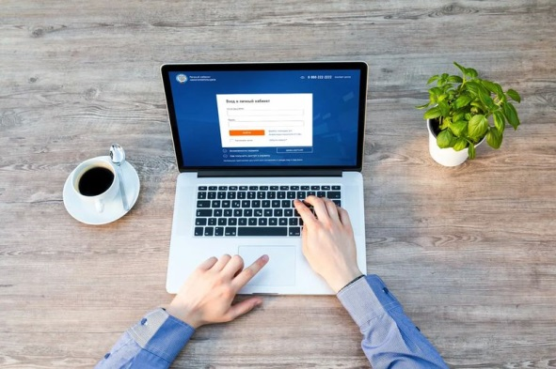
Межрайонная ИФНС России №3 по Архангельской области и Ненецкому автономному округу напоминает, что в срок до 30 апреля 2021 года налогоплательщикам, которые в соответствии со ст.228 Налогового кодекса РФ обязаны отчитаться о полученных доходах, необходимо представить в налоговые органы по месту регистрации декларацию по налогу на доходы физических лиц (форма 3-НДФЛ) за 2020 год. Наиболее быстрый и удобный способ представления декларации – с помощью онлайн-сервиса сайта ФНС России «Личный кабинет налогоплательщика физического лица». Чтобы подать налоговую декларацию физического лица через личный кабинет, нужно в меню ЛК ФЛ выбрать «Жизненные ситуации», «Подать декларацию 3-НДФЛ».
Затем получить неквалифицированную электронную подпись. Для этого на стартовой странице личного кабинета необходимо зайти в профиль налогоплательщика, нажав на ФИО. В разделе персональной информации найти вкладку «Получить ЭП»; придумать и ввести пароль для ЭП. Электронная подпись предоставляется бесплатно, выпускается на год, может храниться в системе ФНС и выпускаться повторно. Получив ЭП, вам необходимо выбрать способ заполнения декларации: сформировать онлайн или прикрепить готовый файл в формате xml из программы «Декларация».
Обращаем ваше внимание: если вы имеете право на получение налогового вычета (по расходам на обучение, лечение и т.д.), заявить об этом нужно при заполнении данной декларации, также приложив скан-образы (фото) подтверждающих документов. Напоминаем, что получить вычеты можно за три предшествующих года. Важно учесть, что, если вы не получили доходов, подлежащих декларированию, а представляете декларацию с целью получения налогового вычета, сделать это можно в течение всего календарного года.

